ОМВД России по Можайскому району
Предупреждает!
«Осторожно – открытое окно и дети!»
Памятка родителям
о профилактике случаев
выпадения детей из окон
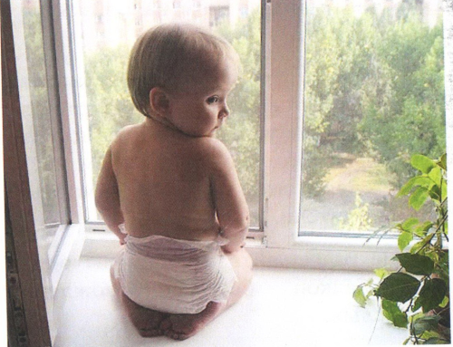
Каждый год с наступлением весенне-летнего периода от падения из окон гибнут дети. Чтобы избежать несчастного случая, связанного с падением ребенка из окна, необходимо придерживаться следующих правил:
- Многие родители забывают о том, что открытое окно может быть СМЕРТЕЛЬНО ОПАСНО ДЛЯ РЕБЕНКА.
- Открывая окна в квартире и проветривая помещение, убедитесь, что ребенок при этом находится под присмотром.
- Во время проветривания открывайте фрамуги и форточки. Если Вы все же открываете окно, то не открывайте его больше чем на 10 см, для этой цели поставьте ограничители.
- Не разрешайте ребенку выходить на балкон без сопровождения взрослых.
- Никогда не оставляйте ребенка одного в квартире. Малыш может проснуться и полезть к открытому окну.
- Отодвиньте всю мебель, включая кровати, от окон. Это поможет предотвратить случайное попадание малыша на подоконник.
- Не показывайте ребенку, как открывается окно. Чем позднее он научится открывать окно самостоятельно, тем более безопасным будет его пребывание в квартире.
- Большую опасность представляют москитные сетки: ребенок видит некое препятствие впереди, уверенно опирается на него, и в результате может выпасть вместе с сеткой, которая не рассчитана на все даже самого крохотного годовалого малыша.
- Если ребенок 5-12 лет боится оставаться в квартире один, не оставляйте его даже на короткое время. Зачастую, чувствуя страх, дети выглядывают в окно или с балкона, надеясь увидеть родителей, что может повлечь их падения.
- Дети очень уязвимы перед раскрытием окном из-за естественной любознательности.
- Проверти фурнитуру окон и сами рамы на прочность (возможность самопроизвольного или слишком легкого открытия ребенком).
- По возможности открывайте окна из положения «сверху» (фронтальное проветривание), а не «снизу».
- Если у вас нет возможности в настоящий момент установить на окна фиксирующее и страховое оборудование, вы легко можете просто открутить отверткой болты, крепящие рукоятки и убрать их повыше.
- Не допускайте игр детей возле открытых окон! Объясняйте ребенку опасность открытого окна из-за возможного падения.

